.TỔNG LIÊN ĐOÀN LAO ĐỘNG VIỆT NAM
TRƯỜNG ĐẠI HỌC TÔN ĐỨC THẮNG
KHOA CÔNG NGHỆ THÔNG TIN



NGUYỄN TRÍ NHÂN - 52300138
LÊ HOÀI AN - 52300088

Ứng dụng khai phá luật kết hợp và mô hình chuỗi thời gian trong dự đoán hướng giá vàng

BÁO CÁO CUỐI KỲ
KHAI PHÁ DỮ LIỆU VÀ KHAI PHÁ TRI THỨC

THÀNH PHỐ HỒ CHÍ MINH, NĂM 2026
TỔNG LIÊN ĐOÀN LAO ĐỘNG VIỆT NAM
TRƯỜNG ĐẠI HỌC TÔN ĐỨC THẮNG
KHOA CÔNG NGHỆ THÔNG TIN

NGUYỄN TRÍ NHÂN - 52300138
LÊ HOÀI AN - 52300088

Ứng dụng khai phá luật kết hợp và mô hình chuỗi thời gian trong dự đoán hướng giá vàng

BÁO CÁO CUỐI KỲ
KHAI PHÁ DỮ LIỆU VÀ KHAI PHÁ TRI THỨC

Người hướng dẫn
TS. Hoàng Anh

THÀNH PHỐ HỒ CHÍ MINH, NĂM 2026
LỜI CẢM ƠN
Lời đầu tiên, nhóm chúng em xin gửi lời cảm ơn chân thành đến Ban Giám hiệu trường Đại học Tôn Đức Thắng và khoa Công nghệ thông tin đã tạo điều kiện học tập thuận lợi và trang bị cho nhóm chúng em những kiến thức nền tảng vững chắc để thực hiện đề tài nghiên cứu này.
Đặc biệt, chúng em xin gửi lời cảm ơn sâu sắc nhất đến Thầy Hoàng Anh người đã tận tâm giảng dạy, truyền cảm hứng và hướng dẫn chi tiết phương pháp luận trong suốt học phần. Những chỉ dẫn và góp ý chuyên môn của Thầy đã định hướng trực tiếp giúp nhóm hoàn thiện quy trình xử lý dữ liệu và triển khai các mô hình dự đoán cho đề tài
Do thời gian thực hiện và kinh nghiệm cá nhân còn hữu hạn, bài báo cáo khó tránh khỏi những điểm chưa trọn vẹn. Chúng em rất mong sẽ nhận được những ý kiến đóng góp quý báu từ Thầy để đề tài được hoàn thiện hơn.
Kính chúc Thầy luôn mạnh khỏe, hạnh phúc và thành công trên con đường nghiên cứu, giảng dạy!
Chúng em xin chân thành cảm ơn!
TP. Hồ Chí Minh, ngày 18 tháng 10 năm 2026
Tác giả
(Ký tên và ghi rõ họ tên)
An

Nhân
CÔNG TRÌNH ĐƯỢC HOÀN THÀNH
TẠI TRƯỜNG ĐẠI HỌC TÔN ĐỨC THẮNG
Nhóm chúng em xin cam đoan đây là công trình nghiên cứu của riêng chúng em và được sự hướng dẫn khoa học của TS. Hoàng Anh. Các nội dung nghiên cứu, kết quả trong đề tài này là trung thực và chưa công bố dưới bất kỳ hình thức nào trước đây. Những số liệu trong các bảng biểu phục vụ cho việc phân tích, nhận xét, đánh giá do nhóm thu thập và xử lý dữ liệu từ các nguồn đã trích dẫn.
Ngoài ra, trong đề tài còn sử dụng một số nhận xét, đánh giá cũng như số liệu của các tác giả khác, cơ quan tổ chức khác đều có trích dẫn và chú thích nguồn gốc rõ ràng.
Nếu phát hiện có bất kỳ sự gian lận nào chúng em xin hoàn toàn chịu trách nhiệm về nội dung đề tài của mình. Trường Đại học Tôn Đức Thắng không liên quan đến những vi phạm tác quyền, bản quyền do chúng em gây ra trong quá trình thực hiện (nếu có).
TP. Hồ Chí Minh, ngày 18 tháng 10 năm 2026
Tác giả
(Ký tên và ghi rõ họ tên)
An
Nhân

TÓM TẮT
Giá vàng chịu tác động từ đồng USD, giá dầu và thị trường chứng khoán, trong khi dữ liệu tài chính chứa nhiều nhiễu và bất định. Đề tài hướng đến việc khảo sát khả năng dự đoán hướng giá vàng ở nhiều khoảng thời gian khác nhau, đồng thời tìm kiếm các quy luật đồng xuất hiện giữa các trạng thái thị trường thông qua hai hướng tiếp cận của khai phá dữ liệu.
Hướng thứ nhất tập trung vào bài toán phân loại nhị phân được thiết lập để xác định giá đóng cửa của vàng tăng hay không tăng sau $h∈\left\{1,5,10,20\right\}$ phiên. Dữ liệu vàng và các biến ngoại sinh được thu thập đến ngày 18/09/2026; dữ liệu giá tương lai được bổ sung đến ngày 16/10/2026 để tạo nhãn cho khoảng dự đoán 20 phiên. Dữ liệu được chia tuần tự theo thời gian. Nghiên cứu so sánh hai bộ đặc trưng: tập A gồm 7 biến nội tại của vàng và tập B bổ sung 4 biến ngoại sinh. Năm thuật toán gồm Naive, Logistic Regression, Random Forest, RNN và LSTM được đánh giá bằng Balanced Accuracy, Macro-F1 và ROC-AUC.
Hướng thứ hai ứng dụng thuật toán Apriori để khai phá luật kết hợp trên dữ liệu đã rời rạc hóa, với các chỉ số Support, Confidence và Lift.
Kết quả cho thấy LSTM với tập A tại $h=20$ đạt Balanced Accuracy và Macro-F1 cao nhất, lần lượt là 0.588 và 0.591; RNN với tập B tại $h=5$ đạt ROC-AUC cao nhất (0.599). Khả năng dự đoán không tăng đơn điệu theo khoảng dự đoán, và việc bổ sung biến ngoại sinh không phải lúc nào cũng cải thiện hiệu năng. Đối với khai phá luật kết hợp, 2.289 lượt luật được khóa sau Train và Validation; trên Test, 1.042 lượt (45,52%) thỏa điều kiện $Lift>1$ và tần suất tiền đề ít nhất 30 lần. Đây là tiêu chí mô tả độ bền của luật, không phải kiểm định ý nghĩa thống kê. Nhìn chung, hiệu quả dự đoán còn khiêm tốn, phản ánh mức độ nhiễu và bất định cao của thị trường vàng.
Từ khóa: dự đoán giá vàng, khoảng dự đoán (forecast horizon), biến ngoại sinh, khai phá luật kết hợp, LSTM, chuỗi thời gian (Time Series).
MỤC LỤC
DANH MỤC CÁC CHỮ VIẾT TẮT 10
CHƯƠNG 1. MỞ ĐẦU VÀ TỔNG QUAN ĐỀ TÀI 1
1.1 Lý do chọn đề tài 1
1.2 Mục tiêu thực hiện đề tài 1
1.2.1 Mục tiêu tổng quát 1
1.2.2 Mục tiêu cụ thể 2
1.3 Đối tượng và phạm vi 2
1.4 Bố cục báo cáo 3
CHƯƠNG 2. CƠ SỞ LÝ THUYẾT 4
2.1 Tổng quan về khai phá dữ liệu 4
2.2 Khai phá luật kết hợp 4
2.2.1 Khái niệm 4
2.2.2 Các chỉ số đánh giá luật kết hợp 4
2.2.3 Thuật toán khai phá luật kết hợp 5
2.3 Dữ liệu chuỗi thời gian và dự đoán hướng giá 6
2.3.1 Khái niệm chuỗi thời gian 6
2.3.2 Bài toán dự đoán hướng giá vàng 6
2.3.3 Đặc trưng đầu vào (Features) 7
2.3.4 Rò rỉ nhãn và loại mẫu ở ranh giới 7
2.4 Các mô hình học máy và học sâu 8
2.4.1 Mô hình cơ sở Naïve 8
2.4.2 Logistic Regression (LR) 8
2.4.3 Random Forest (RF) 8
2.4.4 Recurrent Neural Network (RNN) 9
2.4.5 Long Short-term Memory (LSTM) 9
2.5 Thước đo đánh giá 10
CHƯƠNG 3. MÔ HÌNH ĐỀ XUẤT 13
3.1 Tổng quan hệ thống 13
3.2 Thu thập và xử lý dữ liệu 13
3.3 Xây dựng hai nhóm đặc trưng 14
3.3.1 Tập A - đặc trưng nội tại của GOLD 15
3.3.2 Tập B – GOLD kết hợp thông tin thị trường bên ngoài 15
3.4 Xây dựng nhãn mục tiêu theo giai đoạn 16
3.5 Phân chia dữ liệu và chống rò rỉ 16
3.6 Nhánh 1 - Phân loại hướng giá vàng 17
3.6.1 Thiết kế thực nghiệm 17
3.6.2 Dữ liệu chuỗi cho các thuật toán không dùng mạng Neural 18
3.6.3 Dữ liệu chuỗi cho các thuật toán dùng mạng Neural 18
3.6.4 Chỉ số đánh giá 19
3.7 Nhánh 2 – Khai phá luật kết hợp 21
3.7.1 Rời rạc hóa dữ liệu 21
3.7.2 Tạo giao dịch trạng thái và luật 22
3.7.3 Lưới 27 bộ ngưỡng 22
3.7.4 Lựa chọn cấu hình bằng tập Validation 23
3.7.5 Khóa luật và đánh giá Test 23
CHƯƠNG 4. THỰC NGHIỆM 23
4.1 Thiết lập dữ liệu chung và bài toán phân loại 23
4.1.1 Phân phối dữ liệu theo Train Validation và Test 23
4.1.2 Phân phối nhãn trên Test 24
4.1.3 Kết quả bài toán phân loại 24
4.1.4 So sánh tập A và tập B 26
4.1.5 Ảnh hưởng của mất cân bằng lớp 26
4.2 Thiết lập thực nghiệm bài toán khai phá luật kết hợp 27
4.2.1 Luật ứng viên trên Train 27
4.2.2 Lựa chọn cấu hình trên Validation 28
4.2.3 Khả năng giữ hiệu lực của các luật trên Test 29
4.2.4 So sánh Up và NonUp theo từng horizon 31
4.2.5 Ví dụ luật tiêu biểu 32
4.3 Thảo luận tổng hợp Classification và ARM 33
CHƯƠNG 5. KẾT LUẬN 35
5.1 Kết luận 35
5.2 Hướng phát triển 36
TÀI LIỆU THAM KHẢO 37

DANH MỤC HÌNH VẼ
Hình 3.1: Diễn biến các biến gốc của Gold trong phạm vi EDA
Hình 3.2: Thay đổi giá dầu theo USD mỗi thùng
Hình 4.1: Kết quả Test và phân phối dự đoán tại H5 với tập B
Hình 4.2: Kết quả Test và phân phối dự đoán tại H20 với tập A
Hình 4.3: Độ phù hợp giữa xác suất dự đoán và tần suất Up tại H5 với tập B
Hình 4.4: Độ dài các luật ARM đã khóa theo horizon
Hình 4.5: Phân bố khả năng giữ hiệu lực của 2.289 lượt luật trên Test
Hình 4.6: Trung vị Support Confidence và Lift qua Train Validation và Test
Hình 4.7: Số lần xuất hiện tiền đề của các luật trên Test
Hình 4.8: Trung vị Lift của luật có biến ngoại sinh theo hướng và horizon

DANH MỤC BẢNG BIỂU
Bảng A.1: Danh mục các chữ viết tắt
Bảng 3.1: Bảy đặc trưng nội tại của vàng trong tập A
Bảng 3.2: Bốn đặc trưng ngoại sinh bổ sung trong tập B
Bảng 4.1: Số mẫu ARM sau purging và số mẫu Test chung.
Bảng 4.2: Phân phối nhãn trên tập Test.
Bảng 4.3: Các cấu hình Classification nổi bật theo từng horizon.
Bảng 4.4: Số luật ứng viên được tạo từ Train.
Bảng 4.5: Số luật được chốt sau Train và Validation.
Bảng 4.6: Kết quả Test của 2.289 luật đã khóa.
Bảng 4.7: Trung vị Lift Test của luật có ít nhất một biến external.

DANH MỤC CÁC CHỮ VIẾT TẮT
AUC | Area Under the Curve
ECE | Expected Calibration Error
FN | False Negative
FP | False Positive
KDD | Knowledge Discovery in Databases
LR | Logistic Regression
LSTM | Long Short-Term Memory
MACD | Moving Average Convergence Divergence
RF | Random Forest
RNN | Recurrent Neural Network
ROC | Receiver Operating Characteristic
RSI | Relative Strength Index
TN | True Negative
TP | True Positive

MỞ ĐẦU VÀ TỔNG QUAN ĐỀ TÀI

Lý do chọn đề tài
Vàng từ lâu được xem là kênh phòng vệ và trú ẩn của nhà đầu tư: bằng chứng thực nghiệm cho thấy vàng có thể phòng vệ trước biến động của thị trường chứng khoán nói chung và đóng vai trò nơi trú ẩn trong các cú sốc cực đoan, dù tác dụng trú ẩn này chỉ kéo dài ngắn (Baur & Lucey, 2010) . Giá vàng còn gắn với diễn biến của giá dầu và đồng USD, hai mối quan hệ đã được khảo sát trong các nghiên cứu về vai trò phòng vệ và trú ẩn của vàng. Ngược lại, dữ liệu chuỗi thời gian tài chính chứa nhiều nhiễu và bất định, nên dự đoán hướng biến động giá vàng là bài toán khó và cần được đánh giá thận trọng.
Khả năng dự đoán lợi suất có thể thay đổi theo khoảng dự đoán, vì vậy các nghiên cứu về lợi suất cổ phiếu đã đánh giá trực tiếp nhiều khoảng dự đoán thay vì cố định một mốc. Với giá vàng, đề tài khảo sát bốn khoảng dự đoán 1, 5, 10 và 20 phiên, xem khoảng dự đoán là một yếu tố cần kiểm chứng bằng thực nghiệm chứ không giả định trước khoảng nào dễ dự đoán hơn.
Bên cạnh đó, giá dầu, chỉ số USD và S&P 500 thường được kỳ vọng cải thiện dự đoán, nhưng mức đóng góp của chúng có thể khác nhau giữa các khoảng dự đoán và giữa các mô hình. Đề tài so sánh trực tiếp tập đặc trưng cơ sở (chỉ gồm dữ liệu vàng) với tập mở rộng (bổ sung biến ngoại sinh) trên cùng mô hình và cùng tập kiểm tra.
Ngoài phân loại, đề tài sử dụng khai phá luật kết hợp để mô tả các trạng thái thị trường thường đồng xuất hiện. Hướng phân loại cho biết hướng giá vàng có thể được dự đoán đến mức nào, còn hướng luật kết hợp mô tả các quan hệ thống kê trong dữ liệu lịch sử.

Mục tiêu thực hiện đề tài

Mục tiêu tổng quát
Ứng dụng các mô hình phân loại chuỗi thời gian và khai phá luật kết hợp để dự đoán hướng biến động giá vàng ở nhiều khoảng dự đoán, đồng thời đánh giá đóng góp của các biến ngoại sinh.

Mục tiêu cụ thể
- Xây dựng dữ liệu: thu thập bốn chuỗi giá từ Yahoo Finance; tạo 7 đặc trưng (tập A) và 11 đặc trưng (tập B); gán nhãn theo từng khoảng dự đoán $h$; chia Train/Validation/Test theo trình tự thời gian và loại bỏ nghiêm ngặt các mẫu có nhãn vượt sang tập sau để tránh rò rỉ dữ liệu.
- Huấn luyện và đối chiếu: chạy thực nghiệm so sánh mô hình cơ sở Naive (chọn lớp đa số), Logistic Regression, Random Forest, RNN và LSTM trên hai tập đặc trưng ở bốn khoảng dự đoán (tổng cộng 40 lượt chạy).
- Đánh giá hiệu năng: sử dụng Balanced Accuracy, Macro-F1 và ROC-AUC làm thước đo chính. Accuracy chỉ mang tính tham khảo bổ sung do hiện tượng mất cân bằng lớp nghiêm trọng ở các khoảng dự đoán dài. Các chỉ số Log Loss, Brier Score và ECE được dùng để kiểm định chất lượng phân phối xác suất.
- Phân tích tác động: làm rõ ảnh hưởng của khoảng dự đoán và biến ngoại sinh đến hiệu năng, chỉ mặt điểm tên các trường hợp mô hình bị suy biến về dự đoán lớp đa số.
- Khai phá luật kết hợp: biến đổi các trạng thái thị trường thành dữ liệu rời rạc, lọc và diễn giải luật thông qua các ngưỡng Support, Confidence và Lift.

Đối tượng và phạm vi
- Đối tượng: giá vàng $(GC=F)$ và ba biến ngoại sinh: dầu $(CL=F)$, chỉ số USD $(DX-Y.NYB)$, S&P 500 $(^GSPC)$.
- Dữ liệu: Yahoo Finance, tần suất ngày. Naive, LR, RF huấn luyện trên 2005–2023; RNN và LSTM huấn luyện trên 2005–2020 với 2021–2023 làm validation. Tập kiểm tra chung gồm 683 phiên đầu vào từ 02/01/2024 đến 18/09/2026. Giá dùng để xác định nhãn cuối cùng của H1, H5, H10 và H20 lần lượt thuộc các ngày 21/09/2026, 25/09/2026, 02/10/2026 và 16/10/2026.
- Phạm vi: bài toán phân loại nhị phân. Horizon tính theo phiên giao dịch của vàng. Nhãn “không tăng” gồm cả giảm và đứng giá. Đề tài không dự đoán giá trị cụ thể và không xây dựng chiến lược giao dịch.

Bố cục báo cáo
Báo cáo được trình bày trong 5 chương cụ thể như sau:
- Chương 1: Trình bày lý do chọn đề tài, mục tiêu, đối tượng và phạm vi nghiên cứu.
- Chương 2: Hệ thống hóa cơ sở lý thuyết về khai phá luật kết hợp, phân tích chuỗi thời gian, kiến trúc các thuật toán phân loại và hệ thống thước đo đánh giá.
- Chương 3: Trình bày kiến trúc mô hình đề xuất và quy trình chi tiết về thu thập, tiền xử lý dữ liệu.
- Chương 4: Trình bày thiết lập thực nghiệm, phân tích kết quả dự đoán và diễn giải các quy luật thị trường.
- Chương 5: Tổng kết các đóng góp của đề tài, nêu rõ hạn chế và đề xuất hướng phát triển trong tương lai.

CƠ SỞ LÝ THUYẾT

Tổng quan về khai phá dữ liệu
Khai phá dữ liệu (Data Mining) là quá trình khám phá các mẫu và quan hệ hữu ích trong dữ liệu bằng các phương pháp thống kê, học máy và thuật toán tính toán; đây là một bước trong quy trình khám phá tri thức từ dữ liệu (Knowledge Discovery in Databases – KDD) (Fayyad et al., 1996; Han et al., 2012). Các nhiệm vụ phổ biến gồm phân loại, phân cụm, hồi quy, khai phá luật kết hợp và phát hiện bất thường. Đề tài này thuộc nhiệm vụ phân loại: dự đoán hướng giá vàng từ dữ liệu chuỗi thời gian. Bên cạnh đó, khai phá luật kết hợp được dùng để mô tả các trạng thái thị trường thường đồng xuất hiện.

Khai phá luật kết hợp

Khái niệm
Khai phá luật kết hợp (Association Rule Mining) tìm các quan hệ thường xuyên xuất hiện giữa các mục trong cơ sở dữ liệu giao dịch (Agrawal et al., 1993) . Gọi $I=\{i_{1}, …, i_{m}\}$ là tập các mục và $D$ là tập các giao dịch, mỗi giao dịch $t⊆I$. Một luật kết hợp có dạng $X⇒Y$, với $X, Y⊆I$ và $X∩Y=⊘$; trong đó X là tập điều kiện (tiền đề) và Y là tập kết quả. Luật cho biết khi các mục của X xuất hiện trong một giao dịch thì các mục của Y có xu hướng xuất hiện cùng.
Dữ liệu giá vàng là dữ liệu số liên tục nên không thể dùng trực tiếp làm giao dịch. Mỗi biến cần được rời rạc hóa thành các trạng thái; chẳng hạn, lợi suất vàng được phân thành tăng, giảm hoặc đi ngang, và giá dầu, chỉ số USD cũng được biểu diễn bằng các trạng thái tương ứng. Khi đó mỗi phiên giao dịch là một giao dịch gồm các trạng thái xuất hiện trong phiên đó, và khai phá luật kết hợp sẽ tìm các tổ hợp trạng thái thường đồng xuất hiện.

Các chỉ số đánh giá luật kết hợp
Ba chỉ số phổ biến được sử dụng để đánh giá luật kết hợp gồm Support, Confidence và Lift.
a. Support (Độ hỗ trợ). Support là tỷ lệ giao dịch chứa đồng thời X và Y. Support đủ lớn cho thấy tổ hợp xuất hiện đủ thường xuyên để không chỉ là kết quả ngẫu nhiên của một mẫu nhỏ.
$$\text{Support}\left(X⇒Y\right)=\text{Support}\left(X∪Y\right)=\frac{\left|\left\{t∈D∣X∪Y⊆t\right\}\right|}{\left|D\right|}$$
b. Confidence (Độ tin cậy). Confidence là tỷ lệ giao dịch chứa Y trong số các giao dịch chứa X, tức xác suất có điều kiện P(Y | X). Chỉ số này phụ thuộc vào mức phổ biến của Y: nếu Y vốn xuất hiện rất thường xuyên thì Confidence vẫn cao dù X và Y không liên quan, vì vậy cần xét thêm Lift.
$$\text{Confidence}\left(X⇒Y\right)=\frac{\text{Support}\left(X∪Y\right)}{\text{Support}\left(X\right)}=P\left(Y∣X\right)$$
c. Lift (Độ nâng). Lift đánh giá mức độ liên hệ giữa $X$ và $Y$ so với trường hợp hai tập mục xuất hiện độc lập:
$$\text{Lift}\left(X⇒Y\right)=\frac{\text{Confidence}\left(X⇒Y\right)}{\text{Support}\left(Y\right)}=\frac{\text{Support}\left(X∪Y\right)}{\text{Support}\left(X\right)⋅\text{Support}\left(Y\right)}$$
- $Lift>1$: $X$ và $Y$ có xu hướng xuất hiện cùng nhau nhiều hơn so với kỳ vọng khi độc lập.
- $Lift=1$: mức đồng xuất hiện phù hợp với giả định độc lập.
- $Lift<1$: $X$ và $Y$ có xu hướng xuất hiện cùng nhau ít hơn so với kỳ vọng khi độc lập.
Các chỉ số này hỗ trợ lựa chọn và diễn giải các luật có ý nghĩa trong dữ liệu thị trường. Tuy nhiên, luật kết hợp phản ánh mối liên hệ thống kê, không khẳng định quan hệ nhân quả và cũng không mặc nhiên chứng minh khả năng dự đoán tương lai.

Thuật toán khai phá luật kết hợp
Apriori (Agrawal & Srikant, 2000) dựa trên tính chất đơn điệu ngược: nếu một tập mục là tập phổ biến thì mọi tập con khác rỗng của nó cũng phổ biến; ngược lại, nếu một tập mục không đạt ngưỡng Support tối thiểu (min_support) thì mọi tập chứa nó đều không phổ biến và bị loại khỏi quá trình tìm kiếm.
Thuật toán gồm hai giai đoạn. Giai đoạn một tìm các tập mục phổ biến theo từng bậc: bắt đầu từ các mục đơn, sinh tập ứng viên bậc $k$ từ các tập phổ biến bậc $k-1$, tính Support của ứng viên và loại các tập không đạt ngưỡng. Giai đoạn hai sinh luật từ các tập phổ biến và giữ lại những luật đạt ngưỡng Confidence tối thiểu (min_confidence), sau đó lọc thêm bằng Lift. Đề tài sử dụng Apriori trên dữ liệu đã rời rạc hóa; các ngưỡng cụ thể được trình bày ở Chương 3.

Dữ liệu chuỗi thời gian và dự đoán hướng giá

Khái niệm chuỗi thời gian
Chuỗi thời gian (Time Series) là tập các quan sát được ghi nhận theo thứ tự thời gian. Với dữ liệu tài chính, mỗi quan sát tương ứng một phiên giao dịch, gồm giá mở cửa, cao nhất, thấp nhất, đóng cửa và khối lượng. Vì thứ tự thời gian mang thông tin, dữ liệu phải được chia thành các tập Train, Validation và Test theo trình tự thời gian thay vì chia ngẫu nhiên, để mô hình không được huấn luyện bằng thông tin của tương (Bergmeir & Benítez, 2012) .

Bài toán dự đoán hướng giá vàng
Dự đoán hướng giá là bài toán xác định giá trong tương lai tăng hay không tăng so với hiện tại. Khác với hồi quy giá hoặc lợi suất, bài toán này dự đoán một nhãn phân loại. Gọi C_{t} là giá đóng cửa vàng tại phiên t và C_{t+h} là giá đóng cửa sau h phiên giao dịch của vàng, nhãn mục tiêu được xác định theo công thức:
$$y_{t}=\left\{\begin{matrix}1, & C_{t+h}>C_{t} \\ 0, & C_{t+h}≤C_{t}\end{matrix}\right.$$
Nhãn 1 biểu thị giá tăng sau h phiên; nhãn 0 biểu thị giá không tăng, gồm cả trường hợp giảm và không đổi. Trong báo cáo, nhãn 1 được gọi là lớp Up và nhãn 0 là lớp Non-Up. Đề tài sử dụng h ∈ {1, 5, 10, 20} phiên để xem hiệu năng thay đổi thế nào theo thời hạn dự đoán. Khi h tăng, phân bố hai lớp có thể lệch dần về một lớp, nên cần các thước đo không phụ thuộc phân bố lớp.

Đặc trưng đầu vào (Features)
Đặc trưng (features) là các biến mô tả trạng thái thị trường tại thời điểm t và được đưa vào mô hình. Đối với vàng, đặc trưng được xây dựng từ giá và các chỉ báo kỹ thuật như lợi suất ngày, lợi suất trễ, biên độ dao động trong phiên, độ biến động, khoảng cách tới đường trung bình động, RSI và MACD. RSI đo tốc độ và mức thay đổi của giá gần đây để nhận diện trạng thái quá mua hoặc quá bán; MACD dựa trên chênh lệch giữa hai đường trung bình động mũ có chu kỳ ngắn và dài, phản ánh động lượng của giá.
Ngoài dữ liệu vàng, đề tài bổ sung các biến ngoại sinh gồm biến động giá dầu, lợi suất của chỉ số USD và S&P 500, cùng mức sụt giảm (drawdown) của S&P 500, nhằm kiểm tra liệu thông tin từ các thị trường khác có cải thiện khả năng dự đoán hướng giá vàng hay không.

Rò rỉ nhãn và loại mẫu ở ranh giới
Do nhãn $y_{t}$được xác định từ $C_{t+h}$, các mẫu ở cuối tập Train (hoặc Validation) có ngày nhãn $t+h$ rơi sang tập sau sẽ đưa thông tin tương lai vào quá trình huấn luyện, gây rò rỉ nhãn (label leakage). Để tránh điều này, các mẫu thỏa điều kiện bị loại khỏi tập huấn luyện hoặc kiểm định, kỹ thuật được gọi là purging; trong đó $T_{train}$là phiên cuối cùng của tập đang xét. Các mẫu bị loại vẫn có thể được giữ làm lịch sử đầu vào khi mô hình chuỗi cần.
$$t+h>T_{\text{train}}$$
Ngoài ra, các phép biến đổi cần ước lượng tham số từ dữ liệu, như chuẩn hóa, chỉ được khớp trên tập huấn luyện rồi áp dụng cho các tập còn lại, và đặc trưng tại thời điểm $t$ chỉ dùng thông tin có sẵn đến $t$.

Các mô hình học máy và học sâu

Mô hình cơ sở Naïve
Mô hình cơ sở Naive luôn dự đoán lớp chiếm đa số trong tập huấn luyện và không sử dụng đặc trưng nào (cài đặt bằng DummyClassifier với chiến lược most_frequent trong scikit-learn). Vì dự đoán một lớp duy nhất cho mọi mẫu, Naive có Balanced Accuracy và ROC-AUC bằng 0.5, còn Accuracy bằng tỷ lệ của lớp được dự đoán trong tập kiểm tra. Do đó, một mô hình không thể được xem là đã học được tín hiệu chỉ vì có Accuracy cao: khi một lớp chiếm ưu thế, Naive đã đạt Accuracy cao, và mô hình chỉ có giá trị khi Balanced Accuracy hoặc ROC-AUC vượt rõ mốc 0.5 của Naive.

Logistic Regression (LR)
Logistic Regression (Chung, 2020) là mô hình phân loại tuyến tính theo xác suất. Với bài toán nhị phân, xác suất thuộc lớp 1 được biểu diễn bằng hàm sigmoid $σ$ (công thức 2.6), trong đó $x$ là vector đặc trưng, $w$ là vector hệ số và $b$ là hệ số chệch.
$$P\left(y=1∣x\right)=σ\left(w^{T}x+b\right)=\frac{1}{1+\exp\left[-\left(w^{T}x+b\right)\right]}$$
Xác suất dự đoán được chuyển thành nhãn bằng một ngưỡng quyết định, còn tham số thường được ước lượng bằng cách cực tiểu hóa Log Loss. Mô hình đơn giản, dễ huấn luyện và cho phép diễn giải ảnh hưởng của từng đặc trưng qua hệ số; hạn chế là chỉ biểu diễn được ranh giới quyết định tuyến tính, nên có thể không nắm bắt được các quan hệ phi tuyến trong dữ liệu tài chính.

Random Forest (RF)
Random Forest (Breiman, 2001) kết hợp nhiều cây quyết định. Mỗi cây được huấn luyện trên một mẫu bootstrap của tập huấn luyện và, tại mỗi nút, chỉ xét một tập con ngẫu nhiên các đặc trưng để tìm phép chia tốt nhất theo tiêu chí độ tạp (Gini hoặc entropy). Với bài toán phân loại, xác suất dự đoán là trung bình xác suất của B cây, và nhãn được xác định bằng ngưỡng quyết định.
$$\overset{ˆ}{p}\left(x\right)=\frac{1}{B}\sum_{b=1}^{B}{{\overset{ˆ}{p}}_{b}}\left(x\right)$$
Việc kết hợp nhiều cây giúp giảm phương sai so với một cây đơn và cho phép mô hình hóa quan hệ phi tuyến cùng tương tác giữa các đặc trưng. Hạn chế là hiệu quả phụ thuộc vào chất lượng đặc trưng và các siêu tham số (số cây, độ sâu, số mẫu tối thiểu ở lá), đồng thời mô hình khó diễn giải hơn Logistic Regression.

Recurrent Neural Network (RNN)
Mạng nơ-ron hồi quy xử lý chuỗi gồm L vector đặc trưng x₁, …, x_{L} (đặc trưng của L phiên liên tiếp) và duy trì trạng thái ẩn h_{t} đóng vai trò bộ nhớ của mạng (công thức 2.8), trong đó W là ma trận trọng số của đầu vào, U là ma trận trọng số của trạng thái ẩn trước đó h_{t−1} và b là hệ số chệch.
$$h_{t}=\tanh\left(Wx_{t}+Uh_{t-1}+b\right)$$
Với bài toán nhị phân, trạng thái ẩn cuối h_{L} được đưa qua lớp sigmoid để cho xác suất giá tăng (công thức 2.9), với v là vector trọng số và c là hệ số chệch của lớp đầu ra.
$$\overset{ˆ}{p}=σ\left(v^{T}h_{L}+c\right)$$
Bộ tham số $(W,U,b,v,c)$ được chia sẻ cho mọi bước thời gian, giúp giảm số tham số cần học. Tuy nhiên, khi chuỗi dài, gradient lan truyền ngược qua nhiều bước có thể bùng nổ hoặc triệt tiêu, khiến RNN khó học các phụ thuộc xa (Bengio et al., 1994).

Long Short-term Memory (LSTM)
Long Short-Term Memory (LSTM) xuất hiện nhằm khắc phục hạn chế trên bằng một ô nhớ $c_{t}$ cùng các cổng điều khiển luồng thông tin; cổng quên. Tại mỗi bước, cổng quên $f_{t}$ quyết định phần nào của ô nhớ cũ được giữ lại, cổng vào $i_{t}$ quyết định lượng thông tin mới được ghi từ ô nhớ ứng viên, ô nhớ được cập nhật theo, và cổng ra $o_{t}$ điều khiển phần ô nhớ đưa vào trạng thái ẩn $h_{t}$. Trong các công thức này, $σ$ là hàm sigmoid, $⊙$ là phép nhân từng phần tử, còn $W,U,b$ là trọng số và hệ số chệch của từng cổng.
$$f_{t}=σ\left(W_{f}x_{t}+U_{f}h_{t-1}+b_{f}\right)$$
$$i_{t}=σ\left(W_{i}x_{t}+U_{i}h_{t-1}+b_{i}\right)$$
$${\overset{˜}{c}}_{t}=\tanh\left(W_{c}x_{t}+U_{c}h_{t-1}+b_{c}\right)$$
$$c_{t}=f_{t}⊙c_{t-1}+i_{t}⊙{\overset{˜}{c}}_{t}$$
$$o_{t}=σ\left(W_{o}x_{t}+U_{o}h_{t-1}+b_{o}\right)$$
$$h_{t}=o_{t}⊙\tanh\left(c_{t}\right)$$
Do ô nhớ được cập nhật chủ yếu bằng phép cộng nên gradient lan truyền qua nhiều bước ổn định hơn, giúp LSTM giữ được thông tin xa tốt hơn RNN. Giống RNN, đầu ra phân loại được tính từ hL qua lớp sigmoid như công thức.

Thước đo đánh giá
Gọi Up là lớp dương. Từ ma trận nhầm lẫn gồm TP (Up dự đoán đúng), FP (Non-Up bị dự đoán nhầm là Up), TN (Non-Up dự đoán đúng) và FN (Up bị dự đoán nhầm là Non-Up), các thước đo được định nghĩa như sau.
Accuracy là tỷ lệ mẫu được dự đoán đúng.
$$\text{Accuracy}=\frac{TP+TN}{TP+TN+FP+FN}$$
Balanced Accuracy là trung bình của tỷ lệ nhận đúng lớp Up (TPR) và tỷ lệ nhận đúng lớp Non-Up (TNR) (Brodersen et al., 2010), cho công thức (2.17).
$$\text{Balanced Accuracy}=\frac{1}{2}\left(\frac{TP}{TP+FN}+\frac{TN}{TN+FP}\right)$$
Macro-F1 trước hết tính F1 cho từng lớp c ∈ {Up, Non-Up} từ Precision P_{c} và Recall R_{c} của lớp đó, rồi lấy trung bình hai lớp với trọng số ngang.
$$F1_{c}=\frac{2P_{c}R_{c}}{P_{c}+R_{c}}, P_{c}=\frac{TP_{c}}{TP_{c}+FP_{c}}, R_{c}=\frac{TP_{c}}{TP_{c}+FN_{c}}$$

$$\text{Macro-F1}=\frac{1}{2}\left(F1_{\text{Up}}+F1_{\text{Non-Up}}\right)$$
ROC-AUC là diện tích dưới đường cong. Chỉ số này bằng xác suất mô hình gán điểm cao hơn cho một mẫu Up ngẫu nhiên so với một mẫu Non-Up ngẫu nhiên (công thức tính AUC, với x⁺ là mẫu Up và x⁻ là mẫu Non-Up), không phụ thuộc ngưỡng quyết định; giá trị 0.5 tương ứng dự đoán ngẫu nhiên hoặc dự đoán hằng số.
$$\text{AUC}=P\left(\overset{ˆ}{p}\left(x^{+}\right)>\overset{ˆ}{p}\left(x^{-}\right)\right)+\frac{1}{2}P\left(\overset{ˆ}{p}\left(x^{+}\right)=\overset{ˆ}{p}\left(x^{-}\right)\right)$$
Chất lượng xác suất được theo dõi bằng Log Loss, Brier Score và sai số hiệu chỉnh kỳ vọng ECE. Trong các công thức này, p_{i} là xác suất Up dự đoán cho mẫu i, y_{i} là nhãn thật và N là số mẫu; với ECE, các dự đoán được chia vào M khoảng xác suất B₁, …, B_{M}, acc(B_{m}) là tỷ lệ Up thực tế và conf(B_{m}) là xác suất dự đoán trung bình trong khoảng B_{m}.
$$\text{LogLoss}=-\frac{1}{N}\sum_{i=1}^{N}{\left[y_{i}{\log{p}}_{i}+\left(1-y_{i}\right)\log\left(1-p_{i}\right)\right]}$$
$$\text{Brier}=\frac{1}{N}\sum_{i=1}^{N}{{\left(p_{i}-y_{i}\right)}^{2}}$$
$$\text{ECE}=\sum_{m=1}^{M}{\frac{\left|B_{m}\right|}{N}}\left|\text{acc}\left(B_{m}\right)-\text{conf}\left(B_{m}\right)\right|$$
Khi một lớp chiếm ưu thế (thường gặp ở h lớn), Accuracy có thể cao dù mô hình chỉ dự đoán một lớp. Vì vậy, đề tài ưu tiên Balanced Accuracy, Macro-F1 và ROC-AUC khi so sánh mô hình; Accuracy chỉ là thước đo bổ sung. Do tập kiểm tra có kích thước hữu hạn, chênh lệch nhỏ so với mốc 0.5 có thể chỉ do ngẫu nhiên, nên kết quả cần được diễn giải thận trọng.

MÔ HÌNH ĐỀ XUẤT

Tổng quan hệ thống
Đề tài được xây dựng theo một pipeline chung từ dữ liệu thị trường đến hai nhánh khai phá là:
- Nhánh thứ nhất là bài toán phân loại hướng giá vàng tại nhiều khoảng dự báo, dùng để đánh giá khả năng dự đoán ngoài mẫu.
- Nhánh thứ hai là khai phá luật kết hợp dùng để tìm và diễn giải các tổ hợp trạng thái của các biến thị trường có liên hệ với hướng Gold trong tương lai.
Hai nhánh sử dụng cùng khái niệm $horizon ⊂\{1, 5,10 ,20\}$, cùng nguyên tắc chia dữ liệu theo thời gian và cùng yêu cầu không sử dụng thông tin tương lai. Mục tiêu của hai nhánh được đặt ra như sau:
- Nhánh phân loại trả lời cho câu hỏi “Có thể dự đoán hướng tăng/giảm của Gold đến mức nào?”
- Nhánh khai phá luật kết hợp trả lời cho câu hỏi “Những trạng thái thị trường nào thường có liên hệ với hướng giá vàng trong tương lai?”
Ở đây nhóm sử dụng bài toán ARM để tìm hiểu các tương tác giữa thị trường, nhằm làm rõ hơn kết quả thu được sau khi triển khai các mô hình của bài toán phân loại.

Thu thập và xử lý dữ liệu
Dữ liệu sử dụng trong đề tài gồm bốn chuỗi tài chính tần suất ngày từ Yahoo Finance: Gold Futures (GC=F), Crude Oil Futures (CL=F), U.S. Dollar Index (DX-Y.NYB) và S&P 500 (^GSPC). EDA tập trung vào giai đoạn nghiên cứu chính 2010–2026, trong khi nhánh modelling tận dụng thêm dữ liệu lịch sử trước năm 2010 để tăng số quan sát của Train. Phần lịch sử bổ sung chỉ phục vụ huấn luyện; Validation và Test vẫn được giữ ở các giai đoạn sau theo trình tự thời gian. Diễn biến các biến gốc của Gold được minh họa trong Hình 3.1.
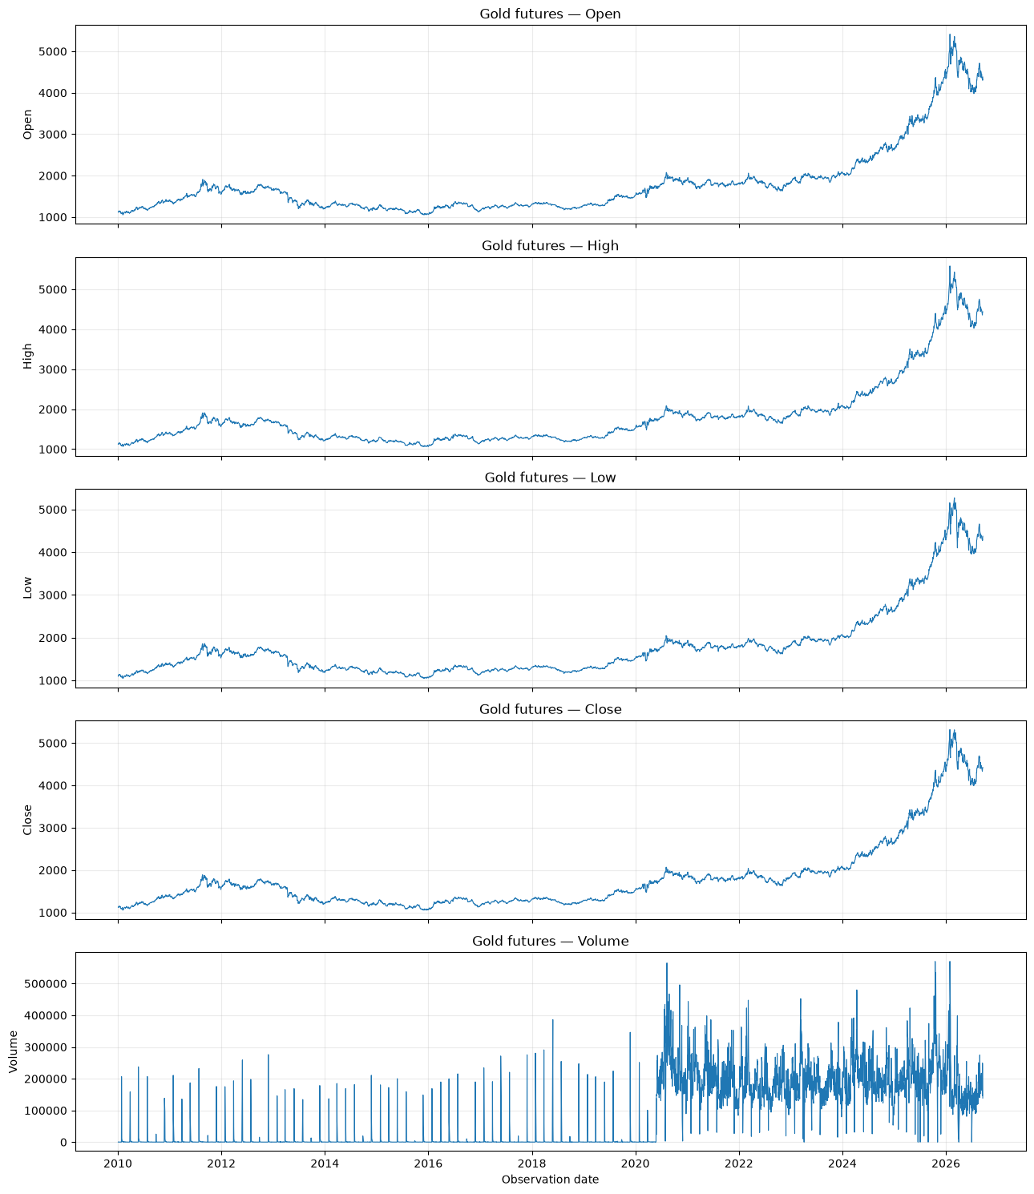
Hình 3.1: Diễn biến các biến gốc của Gold trong phạm vi EDA
Đặc trưng được tính trên lịch giao dịch gốc của từng nguồn trước khi gộp. Khi Gold có phiên nhưng một thị trường bên ngoài không có phiên cùng ngày, hệ thống dùng giá trị đã tính ở phiên gần nhất trước đó của nguồn tương ứng. Không lấy dữ liệu từ tương lai, không nội suy giữa hai phiên và không tính lại return trên giá đã được mang sang. Gold không được điền giả; ngày không có phiên Gold không được dùng làm mẫu modelling.

Xây dựng hai nhóm đặc trưng

Tập A - đặc trưng nội tại của GOLD
Tập A gồm 7 đặc trưng mô tả các giá trị cơ bản như biến động, động lượng và vị trí tương đối của giá vàng. Tập này đóng vai trò nhóm các đặc trưng cơ sở để kiểm tra mức độ dự đoán chỉ từ các thông tin từ thị trường Vàng.
Chi tiết được tổng hợp trong Bảng 3.1.
STT | Đặc trưng | Ý nghĩa
1 | Gold_Daily_Return | Lợi suất phiên hiện tại so với phiên Gold trước
2 | Gold_Return_Lag_1 | Lợi suất Gold trễ một phiên
3 | Gold_Intraday_Range | Biên độ High-Low chuẩn hóa theo Close
4 | Gold_Volatility_20 | Độ lệch chuẩn lợi suất trong 20 phiên gần nhất
5 | Gold_Distance_to_MA_20 | Khoảng cách tương đối giữa Close và MA20
6 | Gold_RSI_14 | Chỉ báo động lượng RSI chu kỳ 14
7 | Gold_MACD_Histogram | Chênh lệch giữa MACD và đường tín hiệu
Bảng 3.1: Bảy đặc trưng nội tại của vàng trong tập A

Tập B – GOLD kết hợp thông tin thị trường bên ngoài
Tập B giữ 7 đặc trưng của tập A và bổ sung 4 đặc trưng ngoại sinh. Mục tiêu là kiểm tra liệu thông tin từ các thị trường bên ngoài như Oil, Dollar Index và S&P500 có tạo ra cải thiện ổn định so với tập A hay không. Biến động thay đổi giá dầu được minh họa trong Hình 3.2.
STT | Đặc trưng bổ sung | Ý nghĩa
8 | Oil_Price_Change | Mức thay đổi tuyệt đối của giá dầu giữa hai phiên
9 | Dollar_Daily_Return | Lợi suất ngày của Dollar Index
10 | SP500_Daily_Return | Lợi suất ngày của S&P 500
11 | SP500_Drawdown | Mức giảm của S&P 500 so với đỉnh tích lũy trước đó
Bảng 3.2: Bốn đặc trưng ngoại sinh bổ sung trong tập B
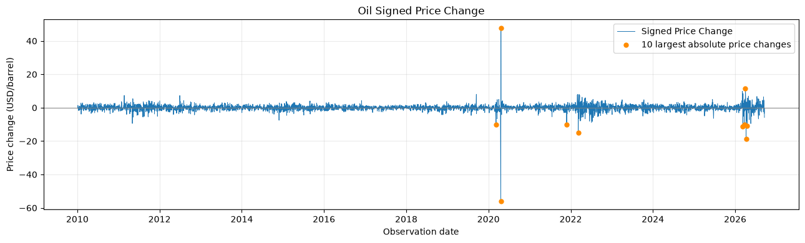
Hình 3.2: Thay đổi giá dầu theo USD mỗi thùng

Xây dựng nhãn mục tiêu theo giai đoạn
Với C_t là giá đóng cửa tại phiên t và C_t+1 là giá đóng cửa sau h phiên của giá vàng, nhãn được gán là Up nếu C_t+1 > C_t ; ngược lại được gán là NonUp. Và NonUp bao gồm cả trường hợp giá giảm và giá không đổi.
Trong đề tài này, nhóm thực hiện độc lập tại bốn giai đoạn H1, H5, H10 và H20. Cùng một phiên t có thể mang nhãn khác nhau ở các giai đoạn vì giá sau 1, 5, 10 và 20 phiên không nhất thiết biến động cùng hướng

Phân chia dữ liệu và chống rò rỉ
Dữ liệu được chia theo trình tự thời gian, không shuffle ngẫu nhiên. Tập Test chung gồm 683 phiên đầu vào từ 02/01/2024 đến 18/09/2026; giá tương lai dùng để gán nhãn H20 kéo dài đến 16/10/2026.
Với RNN, LSTM và ARM, giai đoạn 2005–2020 được dùng làm Train và 2021–2023 làm Validation; Test giữ nguyên 2024–09/2026.
Các mô hình truyền thống Naive, Logistic Regression và Random Forest sử dụng dữ liệu trước Test theo cấu hình thực nghiệm đã xác lập trong notebook.
Do nhãn tại t phụ thuộc vào phiên t+h, các mẫu ở cuối Train hoặc Validation có ngày mục tiêu rơi sang tập kế tiếp được loại khỏi tập hiện tại (purging). Các phép biến đổi có tham số cũng tuân thủ nguyên tắc Train-only: StandardScaler của Classification chỉ fit trên Train, còn các ngưỡng rời rạc hóa ARM chỉ được học trên Train của từng horizon.
Việc loại các mẫu ở cuối Train và Validation không làm ảnh hưởng nhiều đến các dữ liệu về sau vì mẫu này về bản chất cũng đã nằm ở cuối nên không có mẫu nào phụ thuộc vào nó.

Nhánh 1 - Phân loại hướng giá vàng

Thiết kế thực nghiệm
Nhánh Classification được xây dựng nhằm so sánh khả năng dự đoán hướng giá vàng của năm thuật toán có mức độ phức tạp khác nhau, từ mô hình cơ sở đến các mô hình học sâu xử lý chuỗi thời gian:
- Naive: Luôn dự đoán lớp chiếm đa số trong dữ liệu. Mô hình này không sử dụng đặc trưng đầu vào và được dùng làm baseline để đánh giá xem các mô hình còn lại có thực sự học được tín hiệu từ dữ liệu hay không.
- Logistic Regression: mô hình phân loại tuyến tính theo xác suất, được sử dụng như một phương pháp cơ bản để kiểm tra khả năng phân tách hai lớp Up và NonUp từ các đặc trưng đầu vào.
- Random Forest: mô hình tổ hợp nhiều cây quyết định, có khả năng mô tả các quan hệ phi tuyến và tương tác giữa các đặc trưng tốt hơn so với mô hình tuyến tính.
- Recurrent Neural Network: mạng neural hồi quy được thiết kế để xử lý dữ liệu có thứ tự thời gian, RNN sử dụng thông tin từ nhiều phiên liên tiếp để học các phụ thuộc theo chuỗi trong biến động thị trường.
- Long Short-Term Memory: một biến thể của RNN sử dụng cơ chế bộ nhớ và các cổng điều khiển nhằm duy trì thông tin trong chuỗi dài tốt hơn, từ đó hỗ trợ mô hình học các phụ thuộc theo thời gian ổn định hơn.
Mỗi thuật toán được chạy trên 2 tập đặc trưng A và B ở bốn horizon (1, 5, 10, 20), tất cả tạo thành 40 lượt thực nghiệm tổng, qua đó cho phép dánh giá đồng thời ảnh hưởng của kiến trúc mô hình, nguồn đặc trưng và độ dài horizon đến khả năng dự đoán hướng giá vàng.

Dữ liệu chuỗi cho các thuật toán không dùng mạng Neural
Đối với Naive, Logistic Regression và Random Forest, mỗi mẫu được biểu diễn bằng một vector đặc trưng tại một phiên giao dịch (t). Các mô hình này không nhận trực tiếp một chuỗi nhiều phiên như RNN hoặc LSTM, mà dự đoán nhãn tương lai dựa trên trạng thái thị trường đã được tổng hợp tại thời điểm hiện tại.
Với mỗi horizon, đầu vào tại phiên t là tập đặc trưng thuộc Model A hoặc Model B, trong khi nhãn mục tiêu được xác định bằng hướng biến động của giá vàng sau H phiên.
Các đặc trưng đầu vào đã chứa thông tin lịch sử thông qua các biến như lợi suất trễ, độ biến động 20 phiên, khoảng cách tới MA20, RSI và MACD. Vì vậy, mặc dù Logistic Regression và Random Forest không xử lý trực tiếp chuỗi nhiều bước, thông tin từ quá khứ vẫn được phản ánh gián tiếp thông qua quá trình xây dựng đặc trưng.
Trước khi huấn luyện, các phép biến đổi cần học tham số từ dữ liệu, chẳng hạn chuẩn hóa, chỉ được khớp trên tập Train và sau đó áp dụng nguyên vẹn lên Validation và Test nhằm tránh rò rỉ dữ liệu.

Dữ liệu chuỗi cho các thuật toán dùng mạng Neural
Đối với RNN và LSTM, dữ liệu đầu vào được tổ chức thành các đoạn chuỗi gồm nhiều phiên giao dịch liên tiếp thay vì chỉ sử dụng một phiên đơn lẻ.
Với thiết kế này, RNN và LSTM có thể học trực tiếp các mẫu biến động theo thời gian, chẳng hạn sự thay đổi liên tiếp của lợi suất, độ biến động hoặc các chỉ báo kỹ thuật trong nhiều phiên trước đó.
Các chuỗi được tạo bằng phương pháp sliding window, tức cửa sổ được dịch lần lượt theo thời gian để tạo các mẫu kế tiếp. Thứ tự thời gian bên trong mỗi cửa sổ được giữ nguyên hoàn toàn.
Khi tạo chuỗi tại ranh giới giữa Train, Validation và Test, dữ liệu lịch sử từ tập trước có thể được sử dụng làm phần ngữ cảnh đầu vào cho các mẫu đầu tiên của tập sau, miễn là toàn bộ thông tin đó xảy ra trước thời điểm cần dự đoán. Việc sử dụng lịch sử quá khứ theo cách này không được xem là rò rỉ dữ liệu.
Trong quá trình huấn luyện:
- Train được dùng để cập nhật trọng số của mạng;
- Validation được dùng để theo dõi hiệu năng, lựa chọn cấu hình và hỗ trợ các cơ chế như early stopping;
- Test chỉ được sử dụng để đánh giá cuối cùng sau khi quá trình huấn luyện và lựa chọn mô hình đã hoàn tất.
Nhờ cách xây dựng này, RNN và LSTM có thêm khả năng khai thác thông tin về trình tự và sự phụ thuộc theo thời gian mà các mô hình sử dụng từng phiên độc lập không biểu diễn trực tiếp.
Điều quan trọng là giữa các 2 thuật toán nêu trên, các thuật toán RNN và LSTM cần tập Validation để đảm bảo được hiệu năng khi huấn luyện. Việc này được xử lý bằng cách giữ nguyên tập Test cho các loại mô hình, và chia dữ liệu thành 2 kiểu, 1 kiểu dùng Train, và một kiểu dùng Train + Val, đối với kiểu thứ 2, tập Val sẽ được tách ra từ tập của Train của kiểu thứ 1. Điều quan trọng là giữ cho tập Test là tập không được nhìn thấy.

Chỉ số đánh giá
Do phân phối nhãn Up và NonUp không cân bằng hoàn toàn và mức mất cân bằng thay đổi theo horizon, đề tài không sử dụng Accuracy làm chỉ số duy nhất. Thay vào đó, ba chỉ số chính được sử dụng là Balanced Accuracy, Macro-F1 và ROC-AUC.
- Balanced Accuracy đo trung bình khả năng nhận diện đúng của hai lớp. Chỉ số này phù hợp khi một lớp chiếm ưu thế vì mỗi lớp được đóng góp với trọng số ngang nhau. Mức 0.5 tương ứng với khả năng phân biệt gần mức cơ sở trong bài toán nhị phân.
- Macro-F1 tính F1-score riêng cho từng lớp rồi lấy trung bình. Chỉ số này phản ánh đồng thời Precision và Recall của cả lớp Up và NonUp, do đó hạn chế trường hợp mô hình đạt kết quả cao chỉ vì dự đoán tốt lớp chiếm đa số.
- ROC-AUC đánh giá khả năng mô hình xếp hạng mẫu dương cao hơn mẫu âm trên nhiều ngưỡng phân loại khác nhau. Giá trị gần 0.5 cho thấy khả năng phân biệt gần ngẫu nhiên, trong khi giá trị càng cao thể hiện khả năng tách hai lớp càng tốt.
Ngoài ba chỉ số chính, đề tài còn sử dụng một số chỉ số bổ sung:
- Accuracy: tỷ lệ tổng số mẫu được dự đoán đúng. Chỉ số này dễ diễn giải nhưng có thể gây hiểu nhầm khi dữ liệu mất cân bằng lớp.
- Log Loss: đánh giá chất lượng của xác suất dự đoán và phạt mạnh những dự đoán sai nhưng có độ tự tin cao.
- Brier Score: đo sai số bình phương giữa xác suất dự đoán và nhãn thực tế, qua đó phản ánh chất lượng xác suất đầu ra.
- Expected Calibration Error (ECE): đánh giá mức độ phù hợp giữa xác suất mà mô hình dự đoán và tần suất thực tế của sự kiện.
Trong quá trình phân tích, Balanced Accuracy, Macro-F1 và ROC-AUC được ưu tiên để so sánh mô hình, trong khi Accuracy, Log Loss, Brier Score và ECE được sử dụng để cung cấp thêm thông tin về phân phối dự đoán và chất lượng xác suất.
Đặc biệt, khi horizon tăng, tỷ lệ lớp Up có xu hướng tăng. Vì vậy, một mô hình dự đoán gần như toàn bộ mẫu là Up vẫn có thể đạt Accuracy cao nhưng Balanced Accuracy gần 0.5. Do đó, kết luận về hiệu năng mô hình được đưa ra dựa trên nhiều chỉ số thay vì chỉ dựa vào Accuracy.

Nhánh 2 – Khai phá luật kết hợp

Rời rạc hóa dữ liệu
ARM sử dụng cùng 11 đặc trưng của tập B, tuy nhiên không dùng dữ liệu đã qua StandardScaler. Nguyên nhân là Apriori không khai phá trực tiếp trên các giá trị số liên tục mà cần dữ liệu ở dạng các trạng thái rời rạc, để mỗi phiên giao dịch có thể được biểu diễn thành một tập các item có ý nghĩa rõ ràng.
Các biến có ý nghĩa trực tiếp theo dấu (có giá trị 0 làm mốc) gồm Gold Daily Return, Gold Return Lag 1, Gold Distance to MA20, Gold MACD Histogram, Oil Price Change, Dollar Daily Return và S&P 500 Daily Return. Các biến này được chuyển thành ba trạng thái Negative, Zero và Positive. Cách chia này giúp giữ được ý nghĩa hướng biến động của từng biến, ví dụ lợi suất âm thể hiện giảm, lợi suất dương thể hiện tăng, còn trạng thái Zero chỉ xuất hiện khi giá trị đúng bằng 0.
Đối với Gold Intraday Range, Gold Volatility 20 và Gold RSI14, dấu của giá trị không mang nhiều ý nghĩa (không có giá trị 0 làm mốc) nên các biến này được chia theo mức độ Low, Medium và High. Hai ngưỡng phân chia được xác định bằng quantile 1/3 và 2/3 trên tập Train của từng horizon. Sau khi được xác định, các ngưỡng này được giữ nguyên khi áp dụng cho Validation và Test để tránh sử dụng thông tin từ dữ liệu tương lai.
SP500 Drawdown cũng được chia thành ba mức dựa trên quantile của Train, nhưng sử dụng tên trạng thái Deep, Medium và Shallow để phản ánh trực tiếp mức sụt giảm của thị trường chứng khoán. Deep thể hiện mức drawdown sâu hơn, Medium là mức trung gian và Shallow thể hiện trạng thái gần mức đỉnh hơn.
Do dữ liệu được purging riêng theo từng horizon, số mẫu Train của H1, H5, H10 và H20 có thể khác nhau một chút. Vì vậy, các ngưỡng quantile cũng được học riêng cho từng horizon. Sau bước rời rạc hóa, mỗi phiên giao dịch được chuyển thành một transaction gồm 11 trạng thái đặc trưng và một trạng thái mục tiêu Gold Up hoặc Gold NonUp tương ứng với horizon đang xét.

Tạo giao dịch trạng thái và luật
Sau rời rạc hóa, mỗi phiên được xem như một giao dịch gồm các trạng thái đang hoạt động và một nhãn Gold tương lai. Ví dụ: Gold_RSI=Medium AND Oil=Positive AND SP500_Return=Negative → Gold_NonUp_H5.
Trong báo cáo, phần bên trái được gọi là tiền đề và phần bên phải được gọi là hậu quả.
Apriori được chạy trên Train với min_support ban đầu bằng 0,02 và giới hạn tổ hợp tối đa 4 mục. Từ các tổ hợp xuất hiện thường xuyên, hệ thống chỉ sinh luật có tiền đề dài 1–3 mục và hậu quả đúng một nhãn Gold_Up_H* hoặc Gold_NonUp_H*. Nhãn tương lai không được phép xuất hiện trong tiền đề.

Lưới 27 bộ ngưỡng
Nhóm định nghĩa trước lưới gồm 27 bộ lọc: min_support ∈ {0,02; 0,05; 0,10}, min_confidence ∈ {0,50; 0,55; 0,60} và min_lift ∈ {1,00; 1,05; 1,10}. Các bộ này không được Apriori tự học và cũng không sinh ngẫu nhiên; đây là các mức lọc được đặt trước để Validation lựa chọn.
Các lưới này hoạt động như một kiểu chia nhóm, từ tập candidate rule lấy được từ tập train với min_support = 0,02; các lưới này sẽ chia các luật này vào các nhóm với từng mức support, confidence và lift khác nhau.
Sau đó, ta sẽ cho từng nhóm chạy qua tập Validation để tìm ra nhóm có cấu hình tốt nhất (trên tập Validation) để thực nghiệm với tập Test.

Lựa chọn cấu hình bằng tập Validation
Các luật phát hiện từ Train được đo lại trên Validation, không khai phá luật mới. Một luật được xem là ổn định khi tiền đề xuất hiện ít nhất 30 lần và Lift Validation > 1.
Với 4 horizon và 2 hướng Up/NonUp, mỗi cấu hình có 8 nhóm. Một cấu hình chỉ hợp lệ khi cả 8 nhóm đều có ít nhất một luật ổn định.
Trong từng nhóm, lấy trung vị Lift Validation của các luật ổn định. Điểm của một cấu hình là trung bình của 8 giá trị trung vị đó. Cấu hình có điểm cao nhất được chọn; khi hòa, ưu tiên tiền đề ngắn hơn và sau đó ưu tiên ngưỡng chặt hơn.

Khóa luật và đánh giá Test
Sau khi chọn cấu hình, danh sách luật được khóa trước khi mở Test. Test không tìm thêm luật, không thay đổi ngưỡng và không xóa luật có kết quả kém. Với từng luật đã khóa, hệ thống tính lại số lần tiền đề xuất hiện, số lần tiền đề và hậu quả cùng xuất hiện, Support, Confidence và Lift để đánh giá khả năng giữ hiệu lực trên dữ liệu mới.

THỰC NGHIỆM

Thiết lập dữ liệu chung và bài toán phân loại

Phân phối dữ liệu theo Train Validation và Test
Thực nghiệm dùng cùng tập Test 683 phiên Gold cho bốn horizon. Bảng dưới trình bày số mẫu ARM sau purging; đây cũng là số endpoint Train và Validation trước bước tạo cửa sổ RNN/LSTM. RNN/LSTM mất thêm 19 endpoint đầu Train khi tạo cửa sổ 20 phiên; Validation và Test dùng lịch sử từ trước ranh giới làm ngữ cảnh. Naive, LR và RF dùng tập Train 2005–2023 riêng, không dùng số mẫu Train ARM trong bảng này.
Horizon | Train ARM sau purge | Validation sau purge | Test
H1 | 4.020 | 753 | 683
H5 | 4.016 | 749 | 683
H10 | 4.011 | 744 | 683
H20 | 4.001 | 734 | 683
Bảng 4.1: Số mẫu ARM sau purging và số mẫu Test chung.

Phân phối nhãn trên Test
Tỷ lệ lớp Up nhìn chung cao hơn ở horizon dài nhưng không tăng đơn điệu: 56,22% ở H1, 61,79% ở H5, giảm nhẹ còn 61,20% ở H10 và đạt 66,91% ở H20. Accuracy vì vậy dễ bị chi phối bởi lớp Up, nên Balanced Accuracy, Macro-F1 và ROC-AUC được ưu tiên.
Horizon | Up trên Test | NonUp trên Test
H1 | 56,22% | 43,78%
H5 | 61,79% | 38,21%
H10 | 61,20% | 38,80%
H20 | 66,91% | 33,09%
Bảng 4.2: Phân phối nhãn trên tập Test.

Kết quả bài toán phân loại
Horizon | Cấu hình nổi bật | Balanced Acc. | Macro-F1 | ROC-AUC | Nhận xét
H1 | LSTM - B | 0,5505 | 0,5456 | 0,5673 | RF-B có AUC 0,5707
H5 | RNN - B | 0,5746 | 0,5739 | 0,5987 | AUC cao nhất toàn thí nghiệm
H10 | LR - B | 0,5548 | 0,5552 | 0,5569 | RNN-A có AUC 0,5836
H20 | LSTM - A | 0,5884 | 0,5910 | 0,5558 | Tốt nhất theo BA/Macro-F1
Bảng 4.3: Các cấu hình Classification nổi bật theo từng horizon.
Không có một mô hình hay một nhóm đặc trưng duy nhất đạt kết quả tốt nhất ở tất cả các horizon.
Tại H1, phần lớn mô hình chỉ vượt mức cơ sở một khoảng nhỏ, cho thấy khả năng dự đoán ngắn hạn vẫn còn hạn chế.
Ở H5, cấu hình RNN sử dụng tập B đạt ROC-AUC cao nhất trong toàn bộ thí nghiệm. Kết quả so sánh các mô hình H5-B được trình bày trong Hình 4.1.
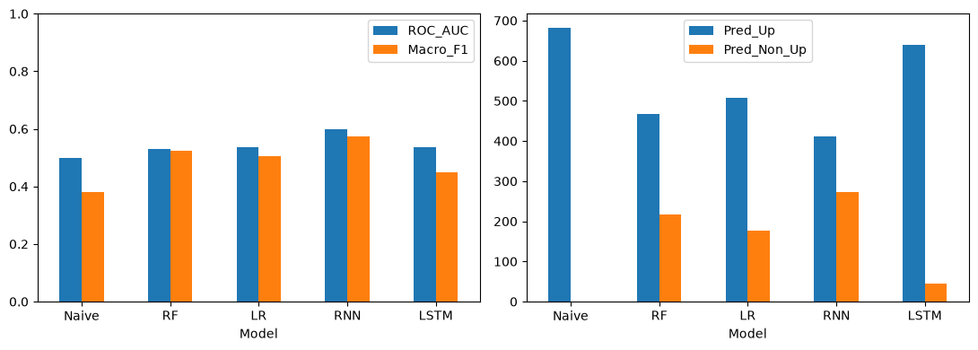
Hình 4.1: Kết quả Test và phân phối dự đoán tại H5 với tập B
Trong khi tại H20, LSTM với tập A lại đạt Balanced Accuracy và Macro-F1 cao nhất. Kết quả của các mô hình H20-A được trình bày trong Hình 4.2.
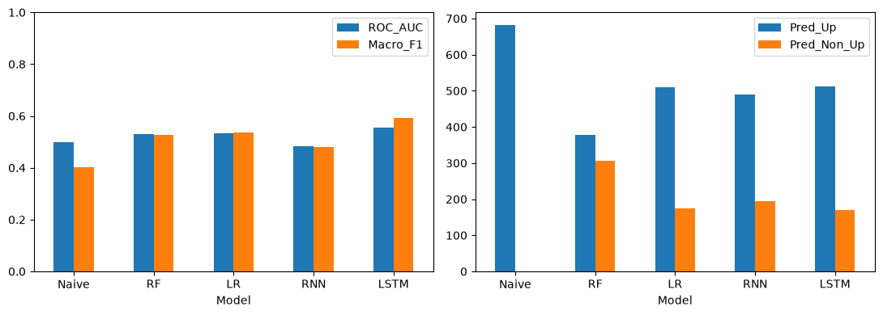
Hình 4.2: Kết quả Test và phân phối dự đoán tại H20 với tập A
Kết quả này cho thấy hiệu năng dự đoán không tăng đều khi khoảng dự báo dài hơn, mà phụ thuộc đồng thời vào horizon, loại mô hình và nhóm đặc trưng được sử dụng.

So sánh tập A và tập B
Việc bổ sung các biến ngoại sinh từ Oil, Dollar Index và S&P 500 không tạo ra cải thiện nhất quán so với tập A chỉ sử dụng thông tin từ Gold. Ở một số trường hợp, đặc biệt là H5 với RNN-B, các biến external giúp mô hình đạt kết quả tốt hơn. Tại H20, LSTM-A đạt Balanced Accuracy 0,5884, trong khi LSTM-B chỉ đạt 0,4934 và ROC-AUC 0,4679, cho thấy việc bổ sung biến ngoại sinh làm giảm hiệu năng của LSTM trong cấu hình này. LSTM-B dự đoán 402 mẫu Up và 281 mẫu NonUp trên 683 mẫu Test, nên không thể xem là gần như chỉ dự đoán lớp Up. Điều này cho thấy thông tin từ các thị trường bên ngoài có thể mang giá trị dự báo trong một số điều kiện cụ thể, nhưng chưa thể hiện được tính ổn định trên toàn bộ horizon và mô hình.

Ảnh hưởng của mất cân bằng lớp
Phân bố nhãn thay đổi theo horizon: lớp Up chiếm ưu thế ở cả bốn horizon, nhưng tỷ lệ Up không tăng đơn điệu vì H10 thấp hơn H5. Mô hình Naive luôn dự đoán lớp đa số nên Balanced Accuracy cố định ở mức 0,5, trong khi Accuracy tăng từ khoảng 56,2% tại H1 lên 66,9% tại H20 chỉ do sự thay đổi của phân bố lớp. Hiện tượng tương tự cũng xuất hiện ở một số mô hình học được, khi dự đoán bị lệch mạnh về lớp Up. Ví dụ, LSTM-B tại H10 dự đoán Up cho 669 trên 683 mẫu, khiến Balanced Accuracy chỉ khoảng 0,502 và ROC-AUC thấp hơn 0,5. Vì vậy, Accuracy không đủ để phản ánh chất lượng mô hình và cần được xem cùng Balanced Accuracy, Macro-F1 và ROC-AUC. Độ phù hợp giữa xác suất dự đoán và tần suất Up được minh họa thêm trong Hình 4.3.
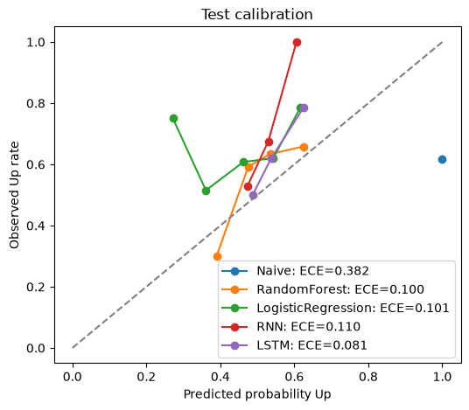
Hình 4.3: Độ phù hợp giữa xác suất dự đoán và tần suất Up tại H5 với tập B

Thiết lập thực nghiệm bài toán khai phá luật kết hợp

Luật ứng viên trên Train
Ở mỗi horizon, Apriori được chạy trên tập Train để tìm các tổ hợp trạng thái xuất hiện đủ thường xuyên và từ đó sinh ra các luật ứng viên có hậu quả là Gold_Up hoặc Gold_NonUp. Quá trình này chỉ sử dụng dữ liệu Train; Validation và Test không tham gia vào bước khai phá luật ban đầu.
Horizon | Số luật ứng viên trên Train
H1 | 4.374
H5 | 4.341
H10 | 4.328
H20 | 4.335
Bảng 4.4: Số luật ứng viên được tạo từ Train.
Số lượng luật ứng viên giữa bốn horizon khá tương đồng, dao động quanh 4.300 luật. Điều này hợp lý vì cả bốn bài toán đều sử dụng cùng 11 đặc trưng, cùng cách rời rạc hóa và cùng quy trình Apriori; điểm khác biệt chủ yếu nằm ở nhãn hậu quả tương ứng với từng horizon. Tuy nhiên, đây mới chỉ là tập luật được phát hiện từ dữ liệu huấn luyện và chưa được xem là các luật ổn định, vì chúng vẫn cần được kiểm tra trên Validation.

Lựa chọn cấu hình trên Validation
Sau khi có tập luật ứng viên từ Train, đề tài sử dụng Validation để lựa chọn một bộ ngưỡng chung cho cả bốn horizon. Tổng cộng 27 cấu hình được tạo từ ba mức min_support, ba mức min_confidence và ba mức min_lift. Với mỗi cấu hình, các luật ứng viên được tính lại Support, Confidence và Lift trên Validation nhằm kiểm tra liệu mối liên hệ tìm thấy ở Train có tiếp tục xuất hiện trên giai đoạn sau hay không.
Cấu hình chung được chọn bằng Validation là min_support = 0,02; min_confidence = 0,50; min_lift = 1,00, với điểm Validation 1,087585. Các ngưỡng Support, Confidence và Lift này lọc luật trên Train; điều kiện ổn định trên Validation là số lần xuất hiện tiền đề ≥ 30 và Lift > 1.
Horizon | Luật được chốt | Luật có biến external
H1 | 835 | 649
H5 | 476 | 366
H10 | 442 | 323
H20 | 536 | 405
Tổng | 2.289 | 1.743
Bảng 4.5: Số luật được chốt sau Train và Validation.
Tổng cộng có 2.289 luật được khóa, trong đó 1.743 luật có ít nhất một biến thuộc Oil, Dollar Index hoặc S&P 500 trong tiền đề. Điều này cho phép bước Test tập trung vào câu hỏi quan trọng hơn: liệu các mối liên hệ đã được phát hiện và kiểm tra trên dữ liệu trước đó có tiếp tục giữ được trên một giai đoạn hoàn toàn mới hay không.
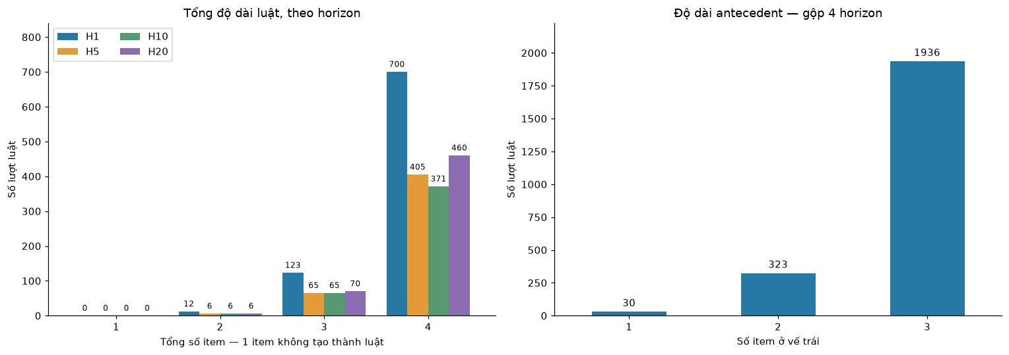
Hình 4.4: Độ dài các luật ARM đã khóa theo horizon
Trong 2.289 lượt luật đã khóa, 1.936 lượt (84,6%) có ba item ở tiền đề. Vì nhiều luật có thể cùng đúng trên một phiên, số lượt luật không phải số quan sát độc lập và luật dài không mặc nhiên có độ tin cậy cao hơn. Phân phối độ dài luật được thể hiện trong Hình 4.4.

Khả năng giữ hiệu lực của các luật trên Test
Toàn bộ 2.289 luật đã khóa được đưa sang Test mà không thực hiện khai phá lại. Đối với mỗi luật, các chỉ số Support, Confidence và Lift được tính lại trên dữ liệu Test để đánh giá mức độ duy trì của mối liên hệ ngoài mẫu.
Kết quả Test | Số luật | Tỷ lệ
Lift > 1 và tiền đề ≥ 30 lần | 1.042 | 45,5%
Lift > 1 nhưng tiền đề < 30 lần | 238 | 10,4%
Lift ≤ 1 | 990 | 43,3%
Không tính được Lift | 19 | 0,8%
Bảng 4.6: Kết quả Test của 2.289 luật đã khóa.
Kết quả cho thấy 1.042 luật, tương đương 45,5%, vẫn có Lift lớn hơn 1 và tiền đề xuất hiện ít nhất 30 lần trên Test. Đây là nhóm thể hiện mức duy trì rõ ràng nhất theo tiêu chí của đề tài. Bên cạnh đó, 238 luật vẫn có Lift lớn hơn 1 nhưng xuất hiện quá ít để được xem là đủ phổ biến, trong khi 990 luật giảm xuống Lift nhỏ hơn hoặc bằng 1, cho thấy mối liên hệ từng quan sát được trên Train và Validation không còn duy trì trên Test.
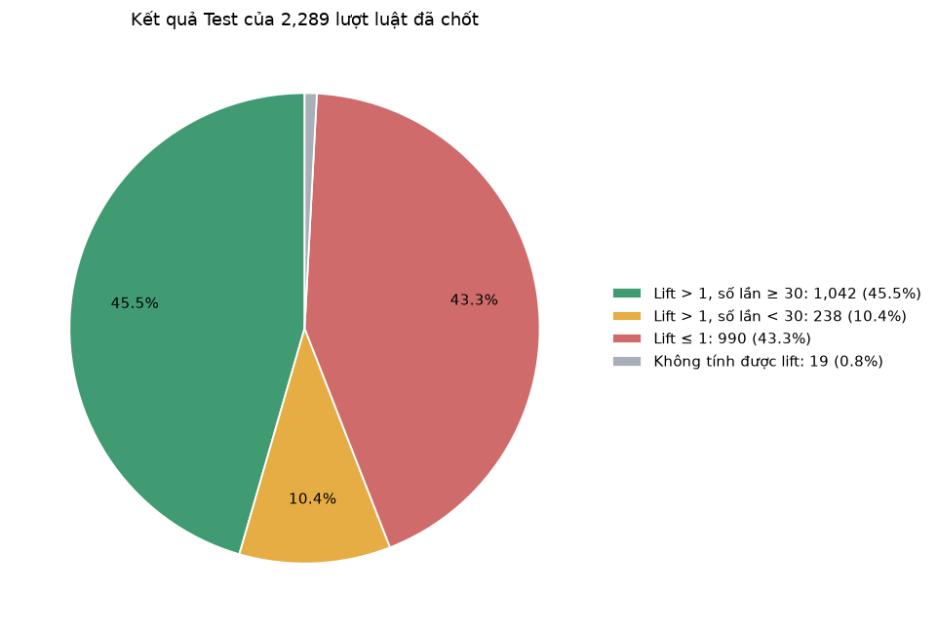
Hình 4.5: Phân bố khả năng giữ hiệu lực của 2.289 lượt luật trên Test
Vì vậy, kết quả không cho thấy toàn bộ tập luật có khả năng tổng quát hóa ổn định. Thay vào đó, chỉ một phần các mối liên hệ tiếp tục giữ được khi chuyển sang giai đoạn dữ liệu mới. Ngưỡng tiền đề xuất hiện ít nhất 30 lần và Lift lớn hơn 1 trong nghiên cứu này chỉ được sử dụng như tiêu chí mô tả độ bền của luật, không phải một kiểm định ý nghĩa thống kê. Các luật có kết quả yếu trên Test vẫn được giữ lại để phản ánh đầy đủ khả năng suy giảm của các mối liên hệ theo thời gian. Các chỉ số của cùng bộ luật qua ba tập được đối chiếu trong Hình 4.6.
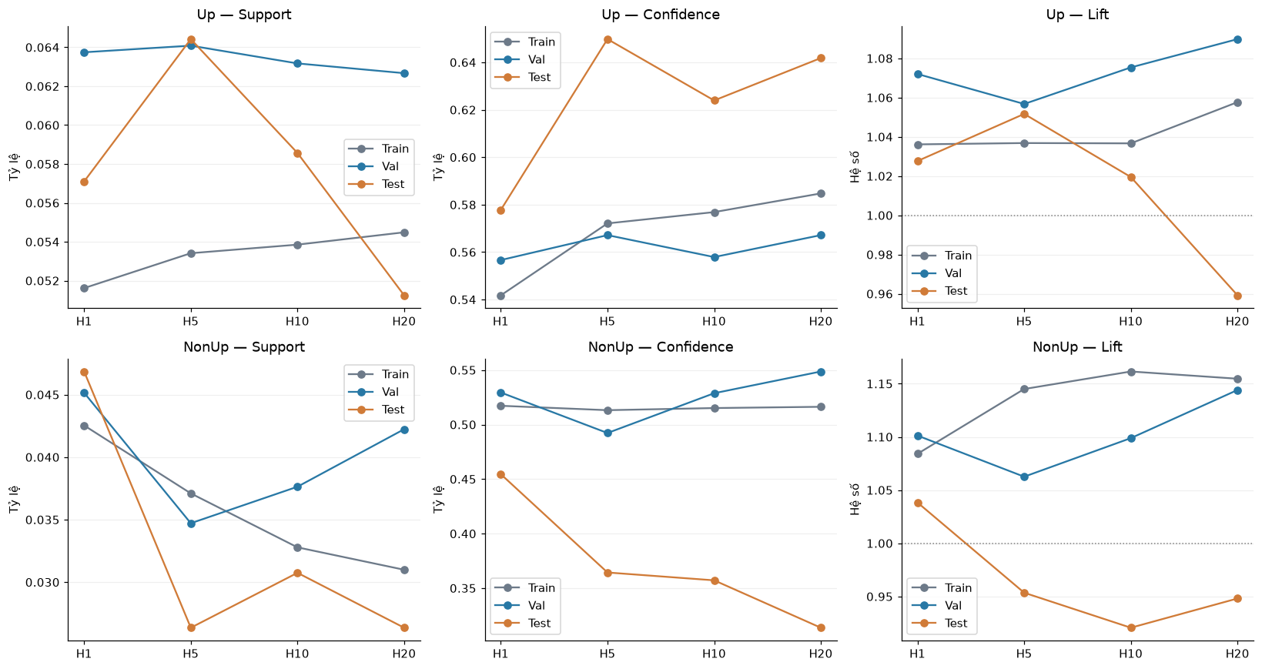
Hình 4.6: Trung vị Support Confidence và Lift qua Train Validation và Test
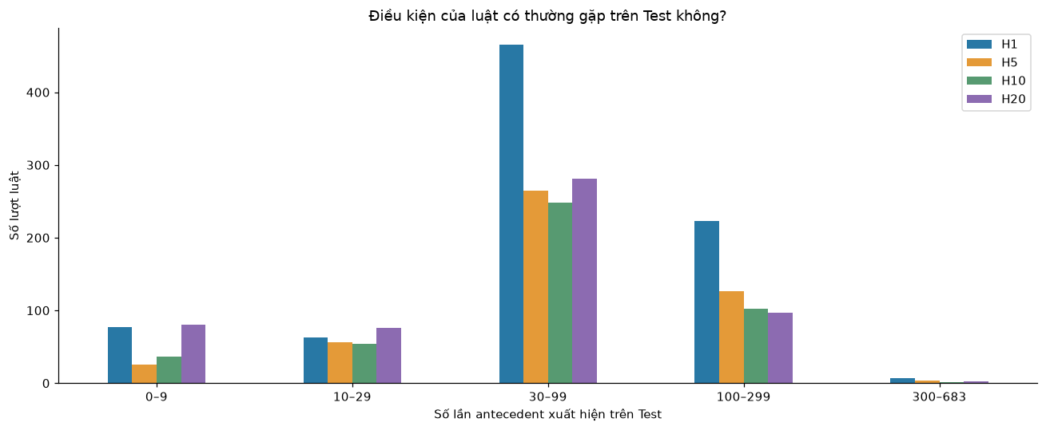
Hình 4.7: Số lần xuất hiện tiền đề của các luật trên Test
Theo từng horizon, số lượt luật có Lift Test > 1 và tiền đề xuất hiện ít nhất 30 lần là 449/835 ở H1 (53,77%), 261/476 ở H5 (54,83%), 181/442 ở H10 (40,95%) và 151/536 ở H20 (28,17%). Số lần tiền đề xuất hiện trên Test được minh họa trong Hình 4.7.

So sánh Up và NonUp theo từng horizon
Horizon | Median Test Lift - External Up | Median Test Lift - External NonUp
H1 | 1,021 | 1,028
H5 | 1,036 | 0,945
H10 | 1,012 | 0,953
H20 | 0,956 | 0,948
Bảng 4.7: Trung vị Lift Test của luật có ít nhất một biến external.
Các luật external hướng tới Up có trung vị Lift Test lớn hơn 1 ở H1, H5 và H10, trong đó H5 cao nhất với 1,036. Các luật NonUp giảm xuống dưới 1 từ H5. Tại H20, cả hai hướng đều có trung vị dưới 1. Mối liên hệ liên thị trường vì vậy thay đổi theo horizon và không mạnh lên đơn điệu khi khoảng dự báo dài hơn. Diễn biến trung vị Lift theo horizon được thể hiện trong Hình 4.8.
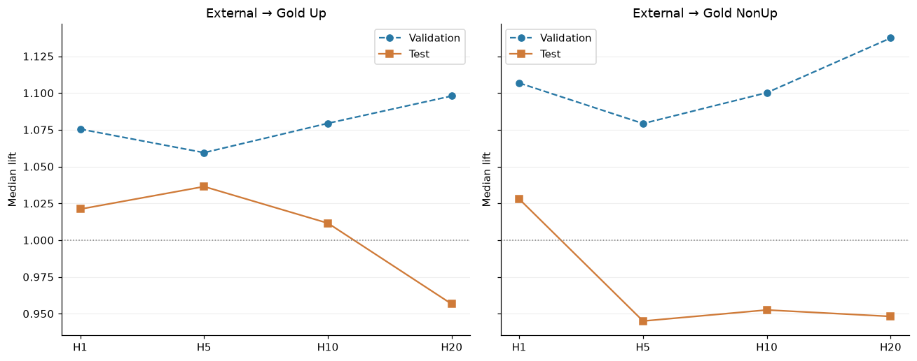
Hình 4.8: Trung vị Lift của luật có biến ngoại sinh theo hướng và horizon

Ví dụ luật tiêu biểu
Một luật H5-NonUp giữ được tốt trên Test là: Gold_RSI_14=Medium AND Oil_Price_Change=Positive AND SP500_Daily_Return=Negative → Gold_NonUp_H5. Luật có Lift Validation khoảng 1,259; trên Test tiền đề xuất hiện 64 lần, cùng hậu quả 31 lần, Confidence khoảng 48,4% và Lift khoảng 1,268. Do tỷ lệ nền NonUp H5 chỉ khoảng 38,2%, Confidence dưới 50% vẫn có thể tạo Lift lớn hơn 1.
Ngược lại, luật H5-Up: Gold_Volatility_20 = High AND SP500_Daily_Return = Positive AND SP500_Drawdown = Shallow → Gold_Up_H5 có Lift Validation khoảng 1,442 nhưng giảm còn khoảng 0,803 trên Test, dù tiền đề xuất hiện 123 lần. Đây là ví dụ cho thấy một luật rất rõ trên Validation có thể mất hiệu lực trong giai đoạn Test.

Thảo luận tổng hợp Classification và ARM
Hai nhánh thực nghiệm cho kết quả khá nhất quán khi xem xét khả năng tổng quát hóa của thông tin ngoại sinh. Ở bài toán Classification, việc bổ sung các biến từ Oil, Dollar Index và S&P 500 không giúp Model B vượt Model A một cách ổn định trên tất cả các horizon. Trong khi đó, kết quả ARM cho thấy các biến external vẫn xuất hiện trong nhiều luật có Lift lớn hơn 1, nghĩa là chúng vẫn có mối liên hệ với hướng biến động của Gold trong một số trạng thái cụ thể. Tuy nhiên, không ít luật suy giảm rõ rệt khi chuyển từ Validation sang Test, cho thấy các mối liên hệ này không duy trì đồng đều theo thời gian.
Kết quả trên gợi ý rằng thông tin external có tính phụ thuộc điều kiện hơn là tạo ra một tín hiệu dự báo ổn định trên toàn bộ dữ liệu. Một biến như Dollar Return, Oil Price Change hay S&P 500 Return có thể hữu ích khi kết hợp với những trạng thái cụ thể của Gold hoặc của các thị trường khác, nhưng hiệu quả đó thay đổi theo horizon và giai đoạn quan sát. Kết quả ARM bổ sung góc nhìn về tính phụ thuộc điều kiện của các liên hệ liên thị trường, nhưng chưa chứng minh nguyên nhân khiến tập B không cải thiện nhất quán so với tập A.
Sự suy giảm của một số luật từ Validation sang Test cũng phù hợp với khả năng cấu trúc quan hệ giữa các thị trường thay đổi theo bối cảnh thị trường. Tuy nhiên, đề tài không xây dựng mô hình nhận diện market regime và cũng không thực hiện kiểm định trực tiếp về regime shift. Vì vậy, kết quả chỉ nên được diễn giải là bằng chứng cho thấy các mối liên hệ có thể thay đổi theo thời gian, thay vì khẳng định rằng đã xảy ra một sự chuyển đổi regime cụ thể.
Nhìn chung, cả Classification và ARM đều cho thấy dữ liệu chứa một số tín hiệu có thể khai thác, nhưng mức độ tương đối hạn chế và không ổn định hoàn toàn ngoài mẫu. Do đó, các kết quả quan sát được trên Train hoặc Validation cần được kiểm tra trên Test theo đúng trình tự thời gian trước khi được xem là có khả năng tổng quát hóa.

KẾT LUẬN

Kết luận
Đề tài đã xây dựng và đánh giá một quy trình gồm hai hướng tiếp cận chính để nghiên cứu bài toán dự đoán hướng giá vàng theo nhiều khoảng dự báo. Nhánh thứ nhất sử dụng các mô hình phân loại gồm Naive, Logistic Regression, Random Forest, RNN và LSTM trên hai nhóm đặc trưng: tập A chỉ gồm thông tin từ Gold và tập B bổ sung các biến từ Oil, Dollar Index và S&P 500. Nhánh thứ hai sử dụng khai phá luật kết hợp bằng Apriori để tìm các tổ hợp trạng thái thị trường có liên hệ với hướng Gold trong tương lai.
Kết quả Classification cho thấy không có một mô hình hoặc một nhóm đặc trưng duy nhất đạt hiệu quả tốt nhất trên tất cả các horizon. Một số cấu hình cho kết quả tốt hơn ở từng khoảng dự báo cụ thể, nhưng hiệu năng không tăng đều khi horizon dài hơn. Việc bổ sung các biến external cũng không giúp Model B vượt Model A một cách nhất quán. Điều này cho thấy thông tin từ các thị trường liên quan có thể hữu ích trong một số trường hợp, nhưng chưa tạo ra một tín hiệu dự báo ổn định trên toàn bộ bài toán.
Kết quả ARM bổ sung thêm góc nhìn về các mối liên hệ giữa Gold và những thị trường bên ngoài. Sau quá trình khai phá trên Train và lựa chọn cấu hình bằng Validation, tổng cộng 2.289 luật được khóa trước khi đánh giá trên Test. Trong số đó, 1.042 luật vẫn có Lift lớn hơn 1 và tiền đề xuất hiện ít nhất 30 lần trên Test. Tuy nhiên, một lượng đáng kể các luật khác suy giảm hoặc mất mối liên hệ khi chuyển sang dữ liệu mới. Điều này cho thấy các association giữa các trạng thái thị trường có tồn tại, nhưng mức độ ổn định theo thời gian còn hạn chế.
Nhìn chung, hai nhánh Classification và ARM đưa ra một kết luận tương đối thống nhất. Dữ liệu Gold và các thị trường liên quan chứa một số tín hiệu có thể khai thác, nhưng các tín hiệu này phụ thuộc vào horizon, mô hình và bối cảnh thị trường. Vì vậy, việc đánh giá trên dữ liệu Test theo đúng trình tự thời gian là cần thiết để tránh đưa ra kết luận quá mức từ kết quả trên Train hoặc Validation. Đề tài cũng cho thấy trong dữ liệu tài chính, hiệu năng ngoài mẫu và khả năng duy trì của các mối liên hệ quan trọng hơn việc chỉ đạt kết quả cao trên dữ liệu lịch sử.

Hướng phát triển
Trong các nghiên cứu tiếp theo, có thể mở rộng đề tài theo một số hướng nhằm kiểm tra sâu hơn tính ổn định và khả năng dự báo của các mô hình. Trước hết, có thể bổ sung thêm các biến kinh tế và tài chính như lãi suất, VIX, lợi suất trái phiếu hoặc các chỉ số hàng hóa để xem liệu chúng có cung cấp thêm thông tin ngoài ba thị trường external hiện tại hay không.
Bên cạnh đó, việc đánh giá có thể được mở rộng từ một lần chia Train–Validation–Test cố định sang phương pháp walk-forward hoặc rolling-window. Cách tiếp cận này phù hợp hơn với dữ liệu chuỗi thời gian và cho phép quan sát hiệu năng của mô hình qua nhiều giai đoạn thị trường khác nhau, từ đó đánh giá rõ hơn mức độ ổn định theo thời gian.
Đối với nhánh Classification, có thể tiếp tục thử nghiệm các mô hình chuỗi thời gian khác hoặc các phương pháp tối ưu tham số có kiểm soát, đồng thời nghiên cứu thêm về calibration của xác suất dự đoán. Đối với ARM, có thể bổ sung các tiêu chí kiểm định thống kê, kiểm soát nhiều phép thử hoặc áp dụng các phương pháp khai phá luật khác để giảm số lượng luật dư thừa và tập trung vào các pattern ổn định hơn.
Một hướng phát triển khác là nghiên cứu trực tiếp khái niệm market regime. Thay vì chỉ suy luận từ sự suy giảm của các luật giữa Validation và Test, có thể xây dựng bước phân loại hoặc phân cụm trạng thái thị trường, sau đó đánh giá hiệu năng mô hình và độ bền của luật trong từng regime riêng biệt. Điều này có thể giúp giải thích rõ hơn khi nào thông tin từ Oil, Dollar Index và S&P 500 thực sự hữu ích đối với bài toán dự đoán hướng giá vàng.

TÀI LIỆU THAM KHẢO
Agrawal, R., Imielinski, T., & Swami, A. (1993). Mining association rules between sets of items in large databases. ACM SIGMOD Record, 22, 207–216. https://doi.org/10.1145/170036.170072
Agrawal, R., & Srikant, R. (2000). Fast Algorithms for Mining Association Rules. Proc. 20th Int. Conf. Very Large Data Bases VLDB, 1215.
Baur, D. G., & Lucey, B. M. (2010). Is Gold a Hedge or a Safe Haven? An Analysis of Stocks, Bonds and Gold. Financial Review, 45(2), 217–229. https://doi.org/https://doi.org/10.1111/j.1540-6288.2010.00244.x
Bergmeir, C., & Benítez, J. M. (2012). On the use of cross-validation for time series predictor evaluation. Information Sciences, 191, 192–213. https://doi.org/10.1016/j.ins.2011.12.028
Breiman, L. (2001). Random forests. Machine Learning, 45(1), 5–32.
Chung, M. K. (2020). Introduction to logistic regression. ArXiv Preprint ArXiv:2008.13567.

